Selecciona e instala en tu sistema operativo al menos dos navegadores web adicionales al que ya viene preinstalado
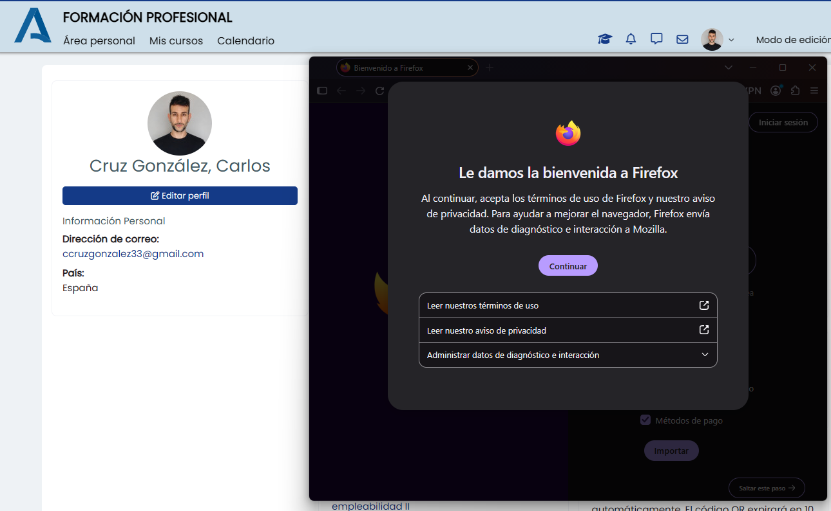
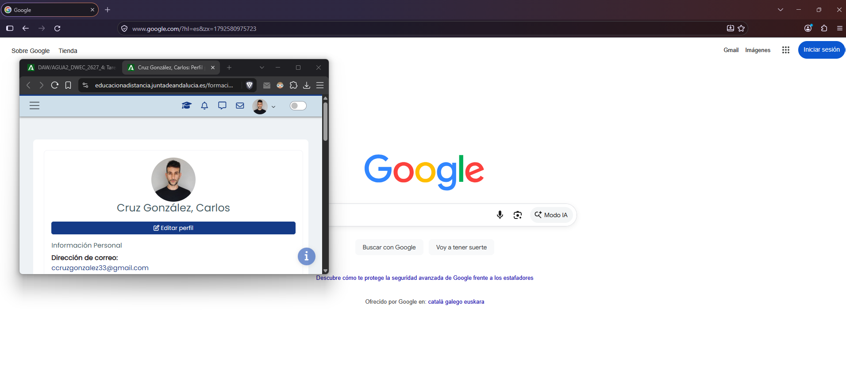
Participación en los foros:
¿Por qué es conveniente tener instalados al menos dos navegadores diferentes en tu ordenador?
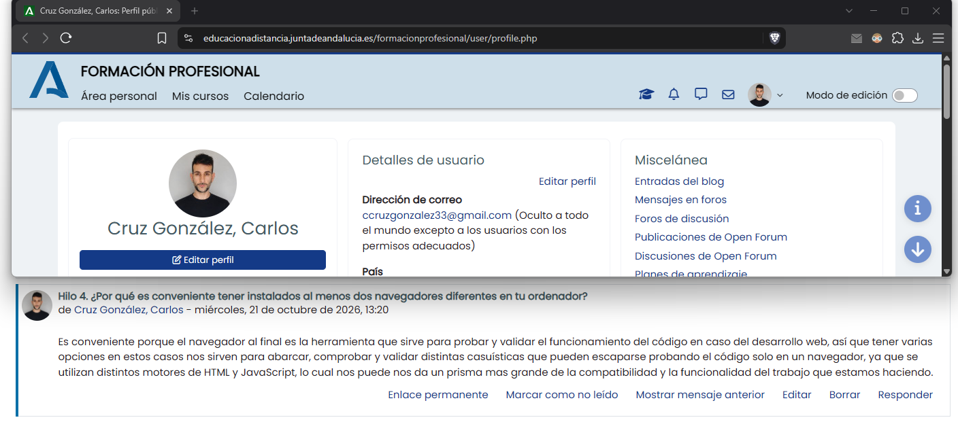
Indica el nombre del motor HTML y JavaScript de los navegadores que has instalado:
- Brave:
  - Motor de HTML: Blink
  - Motor de JavaScript: V8
- Mozilla:
  - Motor de HTML: Gecko
  - Motor de JavaScript: SpiderMonkey
- Microsoft Edge:
  - Motor de HTML: Blink
  - Motor de JavaScript: V8

¿Ves conveniente que Firefox abandone su motor y use blink?

Tabla comparativa de editor de texto
IDE | Características | Facilidad de uso | Plugins y extensiones | Precio
Visual Studio Code | Autocompletado.  Resaltado de sintaxis.  Refactorización.  Depuración.  Navegación por archivos.  Terminal integrada. | Sencillo de entender y configurar para comenzar a trabajar con él. | Tiene posibilidad de añadir extensiones de todo tipo, incluida para facilitar lectura de código. | Gratuito
Netbeans | Gestión de proyectos.  Refactorización.  Depuración  Autocompletado. | Es otra alternativa sencilla para comenzar a trabajar rápido. | Permite añadir plugins. Tiene menos oferta para JavaScript. | Gratuito
Notepad++ | Resaltado de síntesis.  Autocompletado más básico.  Búsqueda avanzada. | Muy sencillo de usar, pero se queda algo corto para cosas que requieren de más complejidad. | Permite añadir plugins. Tiene menos oferta para JavaScript | Gratuito
IntelliJ IDEA | Gestión de proyectos.  Autocompletado.  Resaltado de sintaxis.  Refactorización.  Terminal integrada.  Depuración de Javascript con Ultimate. | Interfaz muy completa, con mas opciones que requieren de aprendizaje. | Permite instalar diversos plugins, aunque algunas funciones requieren de suscripción. | Gratuito,  Ultimate de pago

Soluciones a 3 problemas encontrados en la web
https://www.juntadeandalucia.es/educacion/portales/web/educacion/
1.
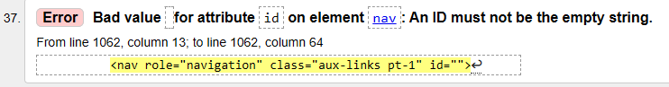
Problema: se ha dejado una cadena vacía como el atributo ‘id’ de la etiqueta ‘nav’.
Solución: Añadir un atributo a la etiqueta.
<nav role="navigation" class="aux-links pt-1" id="atributo">

2.
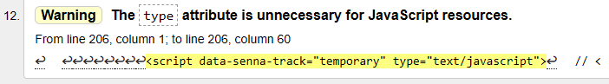
Problema: Se refiere a que en la actualidad no es necesario poner el atribute ‘type’ para indicar que se va a usar JavaScript.
Solución: Eliminar el type de la etiqueta.
<script data-senna-track="temporary">

3.
Problema: Un script con un atributo ‘type=text/plain’ no puede tener un atributo ‘src’, porque se considera un bloque de datos en lugar de un bloque JavaScript.
Solución: Para cargar el JavaScript correctamente, se quita el atributo ‘type=text/plain’.
<script data-category="analytics" async src="https://www.googletagmanager.com/gtag/js?id=G-FJPSM3XSDV"></script>

